**О грамматическом выражении модальности в современном русском языке**

Д.А. Парамонов, Институт русского языка им. А.С. Пушкина

Модальность - явление многоаспектное, и поэтому в лингвистической литературе высказыва- ются различные мнения по поводу сущности данного феномена. Как известно, уже стало традиционным разделение модальности на два типа: объективную и субъективную. Первая понимается как отношение высказывания к внеязыковой действительности, оформленное грамматически, второе - как выражение отношения говорящего (пишущего) к тому, что он сообщает. Исследователи отмечают, что объективная модальность обязательна для любого высказывания, субъективная же факультативна [1].

Это совершенно справедливое утверждение. Более того, описываемые два типа модальности настолько различаются, что нам представляется рациональным развести эти два термина. Для круга явлений, подводимых под понятие "объективная модальность", можно использовать термин "модальность", а для того, что именуется субъективной модальностью, ввести термин "эмотивность". Тогда можно будет рассматривать два универсальных качества высказываний: модальность и эмотивность. Они будут противопоставлены друг другу по признаку облигаторность - факультативность. Приняв такое разделение, мы сможем так определить модальность: модальность - это облигаторное качество высказывания, заключающееся в грамматически выраженном отношении этого высказывания к внеязыковой действительности.

Наше замечание о модальности и эмотивности носит, конечно же, терминологический характер, но следует отметить, что номинация того или иного явления действительности очень важна, поскольку она зависит от четкости осознания тех признаков, которые характерны для данного понятия.

Предлагаемая вниманию читателей статья посвящена вопросам грамматического выражения объективной модальности.

О том, что объективная модальность имеет свое грамматическое выражение, лингвисты говорили давно. Авторы весьма солидных исследований рассуждают о морфолого-синтаксическом характере выражения модальности [1], [2], [3]. Они, безусловно, правы, но мы полагаем, что, исследуя такое сложное и многогранное явление, как модальность, мы должны отдельно, особо рассмотреть синтаксическую и морфологическую сторону данного лингвистического феномена. Такой подход согласуется с предложенным в психологических исследованиях описанием речепорождения. Приведем схему, сделанную профессором Р.С. Немовым [4]:

На схеме показано, что формирование и языковое выражение мысли имеет уровневый характер.

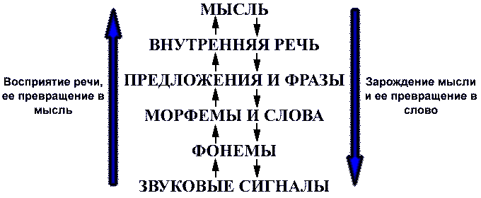

СХЕМА 1

Опираясь на теорию речепорождения, мы можем охарактеризовать особенности грамматического выражения модальности.

Как известно, любое предложение (высказывание) имеет свой денотат. Им является внеязыковая ситуация [5].

Модальность, образно говоря, "накладывается" на денотативное содержание высказывания, делая его коммуникативно ориентированным, ценным для общения. Описанные процессы проходят на уровне формирования мысли.

Переходя к анализу фактов языка, отметим, что наше описание мы начнем с синтаксического уровня. Он соответствует уровню предложений и фраз в схеме речепорождения. В структуре предложения (высказывания) существует компонент, который отвечает за выражение модальности. Мы его будем называть модальным компонентом предложения (высказывания). Его задача - воплощение модальности на синтаксическом уровне.

Приведем примеры модальных компонентов: К закату проглянуло бледное солнце (И.А.Бунин. Темные аллеи); Его сюртук, галстук и жилет были постоянно черного цвета (М.Ю.Лермонтов. Герой нашего времени).

В первом предложении (высказывании) модальным компонентом является предикат "проглянуло", во втором - часть предиката "были". Таким образом, понятие "член предложения" шире по объему, чем понятие"модальный компонент предложения". Последнее необходимо нам, чтобы показать существование того "гена" модальности, который есть в каждом предложении (высказывании).

Качество модального компонента предложения (высказывания) характеризуется нами как способ выражения модальности. Изучение способов выражения модальности есть изучение её синтаксического аспекта.

Нам известно, что синтаксические компоненты имеют свое морфологическое "наполнение". Иными словами, та или иная синтаксическая позиция заполняется теми или иными частями речи в определенных формах. Модальные компоненты предложения (высказывания) в этом смысле не являются исключениями.

Итак, мы спускаемся ниже на один уровень речепорождения: на уровень морфем и слов . Ему будут соответствовать формы выражения модальности. Формами выражения модальности мы называем части речи в конкретных морфологических формах, которые используются для выражения модальности. Так, например, в предложении (высказывании): Дай, Джим, на счастье лапу мне... (С.А.Есенин. Собаке Качалова) формой выражения модальности является финитный глагол, употребленный в повелительном наклонении.

Исследование форм выражения модальности представляет собой исследование морфологического аспекта этого лингвистического явления.

Как нам думается, при формировании высказывания должно быть то звено, которое соединяет способ (синтаксическую позицию) и форму (морфологическое выражение) выражения модальности. Этим звеном являются средства выражения отношения высказывания и внеязыковой действительности (модальности).

Итак, роль средств состоит в связи способов и форм выражения модальности. Но у некоторых средств есть ещё и другая функция: они помогают той или иной грамматической форме приспособиться к выражению модальности. Первые из описанных средств мы будем называть универсальными (к ним относится интонация), вторые - неуниверсальными. Представим всё сказанное в виде схемы 2. Способы и формы выражения модальности объединяются в своеобразный блок. Средства выражения модальности как бы соединяют формы выражения модальности со способами её выражения. В этом и заключается их роль при формировании высказываний . Подчеркнем, что неуниверсальные средства выражения модальности относятся к грамматике, а универсальные - к фонетике. Это отражено на схеме в виде разных уровней их расположения.

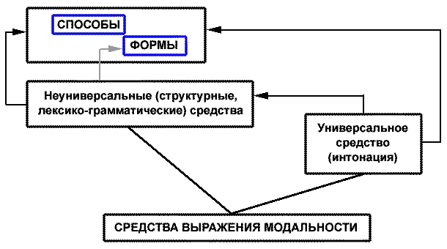

СХЕМА 2

Грамматические средства выполняют двоякую функцию. С одной строны, они помогают формам, лишенным наклонения или имеющим употребленное не в своем прямом значении наклонение, стать формами выражения модальности, с другой стороны, они способствуют тем самым соединению форм и способов выражения модальности. Приведём пример: Чтоб завтра же ты отсюда ушел !

Формой выражения модальности является в данном случае глагол изъявительного наклонения. Но оно выражает модальное значение побуждения. А это значение несвойственно изъявительному наклонению. Следовательно, для выражения такого значения понадобилось лексико-грамматическое средство - частица "чтоб". Она способствует выражению значения побуждения глаголом изъявительного наклонения и входит тем самым в состав модального компонента данного предложения (высказывания).

Отметим, что интонация как средство выражения модальности из чисто фонетического феномена превращается в феномен фонетико-грамматический, ибо он выполняет и грамматическую функцию.

Итак, нам представляется, что адекватное описание модальности можно сделать только с опорой на триаду "способ - форма - средство". При таком подходе анализируется каждая сторона грамматического выражения модальности. Описанный подход к исследованию модальности требует очень четкого определения способов, форм и средств выражения модальности, а не беспорядочного употребления этих слов при описании модальности.

Конечно, язык всё это синтезирует, но задача исследователя - применение анализа для уяснения сущности языка, его устройства.

В завершение кратко охарактеризуем способы и формы выражения модальности.

Способы выражения модальности.

1. Предикатный: Степь весело пестреет цветами ... (А.И.Куприн). Я сразу нырь в баньку - и простуда прошла. Да тут любой проходи, никто возражать не будет.

2. Партитивный. Если предикат состоит более чем из одного компонента, то модальность будет выражаться только одним из этих компонентов. В таком случае мы говорим о партитивном (лат. pars, partis - часть) способе выражения модальности. Он подразделяется на несколько подтипов: а) Футуральный. Эта разновидность имеет место в случае, если модальный компонент выражается глаголами в форме будущего сложного времени; б) Коллокационный (о коллокациях подробно написано в работе [6]): Мы выразили согласие с принятым решением; в) Фразеологический. Если предикат выражен фразеологическим оборотом глагольного типа, то модальное значение выражается только его глагольной частью: Ребята били баклуши; г) Вспомогательноглагольный: Машина начала останавливаться; д) Связочный: Инженер был задумчив.

3. Комплексный. В современном русском языке достаточно часто наблюдается явление значимого отсутствия связки (нулевой связки). В данном случае целостность предложения (высказывания) не нарушается - оно идеально приспособлено для коммуникации. Чтобы доказать наличие связки в настоящем времени, лингвисты используют парадигматические сопоставления: Дом новый - Дом был новым - Дом будет новым - Дом был бы новым. А это исследовательский приём. Рядовой же носитель языка не воспринимает предложения (высказывания) типа "Дом новый" как конструкции с недостающими компонентами. В силу данных обстоятельств мы полагаем, что в подобных случаях модальность выражается с помощью значимого отсутствия связки (нулевой связки) и наличия именной части. Таким образом, модальность выражается комплексно.

4. Независимосубъектный. Характерен для номинативных и генитивных предложений: Центральный парк. Народу-то, народу ! Конечно, главные члены описанных односоставных предложений мы чисто формально рассматриваем как независимые субъекты. На самом деле здесь всё намного сложнее, но цель нашего описания - рассмотрение грамматического аспекта модальности.

Формы выражения модальности.

В качестве форм выражения модальности мы рассматриваем те части речи, которые способны быть выразителями различных модальных значений. Перечислим их. 1. Финитные формы глаголов. Они имеют три разновидности: глаголы изъявительного, сослагательного и повелительного наклонения. Грамматическая категория наклонения создаёт своеобразные внутренние резервы, позволяющие данным глаголам употребляться в качестве форм выражения модальности. 2. Инфинитивы: Он - бежать. Стоять ! 3. Глагольные междометия (Санька сразу бух в лужу). 4. Междометия неглагольного присхождения : "Тс-с", - прошептал мой друг. 5. Имена существительные в именительном падеже: Ночь. 6. Имена существительные в родительном падеже: Дел-то, дел-то !

Средства выражения модальности.

Как мы уже отмечали ранее, все средства выражения модальных значений (модальности) можно разделить на два вида: универсальные и неуниверсальные. Первые характерны для всех без исключения высказываний. Это интонация. Вторые присутствуют лишь в некоторых высказываниях. Назначение средств выражения модальности - связывать формы и способы её выражения. Неуниверсальные средства выражения модальности используются с целью создания для той или иной формы условий , чтобы она стала формой выражения модальности. К этим средствам относятся: наличие двусоставной конструкции с прямым порядком слов (Я - хохотать), наличие односоставной конструкции (Сидеть !), наличие структуры сложного предложения (Приди он вовремя, ничего бы не случилось). Это структурные средства. Если глагольное наклонение используется для выражения несвойственного ему модального значения, то в качестве средства выражения этого значения употребляются частицы: Чтоб завтра же ты отсюда ушёл ! Это лексико-грамматические средства выражения модальности.

**Список литературы**

[1] Золотова Г.А. Очерк функционального синтаксиса. М., 1973.

[2] Немов Р.С. Психология. М., 1995. Кн.1.

[3] Шведова Н.Ю. Парадигматика простого предложения в современном русском языке //Русский язык. Грамматические исследования. М., 1973.

[4] Kiefer F. Modality // The Encyclopedia of Language and Linguistics. Oxford, New York, Seoul, Tokyo, 1990.

[5] Арутюнова Н.Д. Предложение и его смысл. М., 1976.

[6] Борисова Е.Г. Коллокации: Что это такое и как их изучать? М., 1996.